Zgodovina spoznavanja vesolja

(seminarska naloga)

Znanstvena teorija nastanka vesolja
"Če bi me Vsemogočni vprašal za nasvet, preden se je lotil stvarjenja sveta, bi mu predlagal kaj bolj preprostega." (kralj Alfonz X., ko je komentiral Ptolemejev sistem sveta)
Sodobna znanstvena teorija o prvih trenutkih vesolja, ki ji pravimo tudi teorija velikega poka, domneva, da se je vse, kar vidimo danes od Zemlje do kozmičnega horizonta, začelo kot zelo majhna, vroča in gosta zmes materije in energije. Teorija pojasnjuje, kako je raztezanje in ohlajanje vroče mešanice delcev in fotonov privedlo do vesolja zvezd in galaksij, kot ga vidimo danes. Naše ideje o prav najzgodnejših trenutkih vesolja so zaenkrat le okvirne hipoteze, ki jih še nismo zmožni empirično preveriti, saj se opirajo na področja fizike, ki jih še ne razumemo popolnoma. Vendar je teorija velikega poka empirično zelo dobro podkrepljena z opazovanji vesolja v njegovih srednjih letih.

Znani ljudje
Ljudje so zvezde opazovali že v davnih časih. Metode opazovanja so razvijale že civilizacije pred Grki - v Mezopotaniji, na Kitajskem, v Egiptu in Ameriki. Na podlagi svojih spoznanj so stari astronomi napovedovali različne dogodke (na primer mrke), izdelali koledar in poimenovali zvezde ter ozvezdja.Grški pomorščaki so se po zvezdnem nebu orientirali. Tales (625-548pr.n.š.) je znal napovedati Sončev mrk, Aristotel (384-322pr.n.š.) je trdil, da je zemlja okrogla. Aleksandrijski učenjaki so določili razmerje med razdaljami Sonca do Lune in Sonca do Zemlje...
Klavdij Plometej (okr.100-170 n.š.) je razvil teorijo geocentričnega sončnega sistema .
Nato se je astronomija razvijala predvsem v arabskem svetu.
V 15. stoletju je Nikolaj Kopernik (1473-1543) utemeljil heliocentrični Sončev sistem .
Po odkritju daljnogleda se je zanimanje za opazovanje zvezd povečalo. Galileo Galilej (1564-1624) je prvi z daljnogledom opazoval nebo.
Gibanje planetov pa je s tremi zakoni opisal Johanes Kepler (1571-1630).
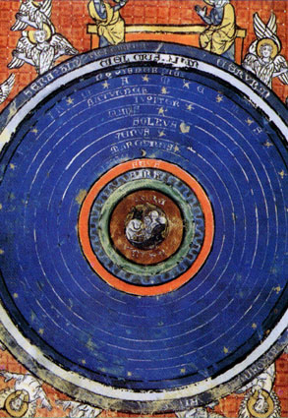
Slika 1: geocentrični sistem
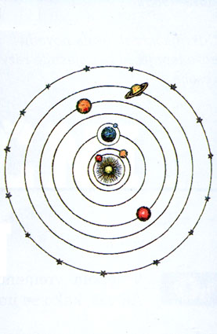
Slika 2: starejši heliocentrični sistem
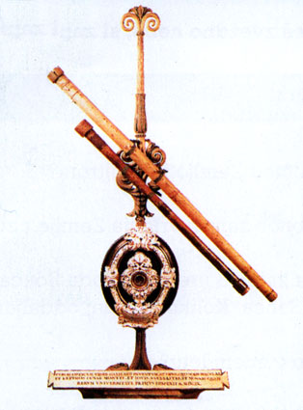
Slika 3: Gallileov teleskop
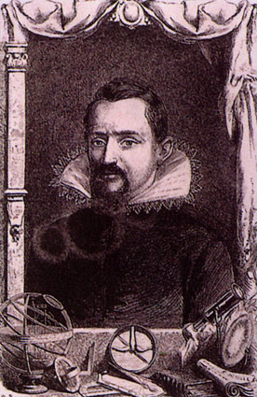
Slika 4: Kepler
Zgodovina vesoljskih poletov

Raziskovanje vesolja je postalo praktično izvedljivo šele v moderni dobi. Reakcijska letala poganjajo konvencionalni motorji, kot so plinske turbine, ki za zgorevanje goriva potrebujejo zrak. Ker v vesolju ni zraka, morajo imeti vesoljska vozila motor, ki za svoje delo ne potrebuje zraka. Tak je raketni motor. Veliki pionir astronavtike, predvsem teoretik, je bil ruski znanstvenik K.E. Ciolkovski. Ciolkovski je spoznal, da trdna goriva, kot je na primer smodnik, niso primerna za vesoljska vozila. Predlagal je uporabo raketnega motorja na tekoče gorivo. Prvo raketo s takim motorjem je izstrelil l. 1926 R.H. Goddard v Ameriki. Čeprav je v svojem kratkem letu komaj dosegla hitrost 97 km/h, je potrdila veljavnost načel. Kasneje je skupina nemških strokovnjakov vključno z Wernerjem von Braunom skonstruirala boljšo raketo na tekoče gorivo. Nadzorstvo nad projektom je prevzela nacistična vlada, laboratorije so preselili na otok Peenemunde v Baltiku, kjer so delo nadaljevali v vojaške namene. Nastale so zloglasne raketne bombe V2, ki so jih še utegnili uporabiti ob zaključku druge svetovne vojne. V2 so bile neposredne predhodnice današnjih raket, saj je po koncu vojne veliko nemških strokovnjakov odšlo v ZDA, kjer so začeto delo nadaljevali. Dvostopenjska raketa, ki so jo izstrelili l. 1949 v ZDA, je poletela skoraj 400 km visoko. Prvi umetni Zemljin satelit so izstrelili v Sovjetski zvezi 4. oktobra 1957 in z njim označili resnični začetek vesoljske dobe . Satelit Sputnik 1 je bil velik kot nogometna žoga in s seboj poleg radijskega oddajnika ni ponesel veliko, kljub temu pa je utrl pot vsem kasnejšim raziskavam. Sledili so mu še drugi sovjetski sateliti. Leto kasneje 1958 so tudi ZDA vtirile v orbito okoli Zemlje svoj prvi satelit-Explorer 1. Satelit je posredoval prve podatke o sevalnih pasovih okoli Zemlje. Januarja l. 1959 je mimo Lune letela prva sonda, sovjetska sonda Luna 1. Njej sta še isto leto sledili dve sondi, ena je padla na Luno in se na njej razbila, medtem ko je druga Luno obkrožila in poslala na Zemljo prve posnetke nevidne strani. Komaj dve leti kasneje, leta 1961 je poletela prva kapsula s človeško posadko. Jurij Gagarin je bil v Vostoku 1 prvi človek , ki je obkrožil Zemljo. V šestdesetih letih so razvili umetne Zemljine satelite, ki so lahko posredovali podrobne fotografije. Satelite so pričeli uporabljati tudi v komunikacijske namene. Leta 1962 so izstrelili prvi televizijski relejni satelit, Telstar, ki je nad Atlantikom Evropo neposredno povezoval z Amerika. V ta čas sodi tudi ameriški program Apollo za pristanek človeka na Luni, ki je dosegel vrhunec. 1969, ko sta se Neil Armstrong in Edwin Aldrin prvič sprehodila po Luni. Raziskovanje Sončevega sistema Prva uspešna medplanetarna sonda Mariner 2 , je l. 1962 letela mimo Venere in pri tem posredovala prve zanesljive podatke o tem nenavadnem svetu. Z Marsom sta se srečale sondi Mariner 4 leta 1965 in Mariner 9 leta 1971. Mariner 9 je vstopil v orbito tesno, okoli Marsa in posnel tisoče zelo uspelih slik. Mariner 10 je l. 1974 letel mimo Venere in Merkurja. Prva Jupitrova sonda, Pioneer 10, je dosegla svoj cilj l. 1973. Dve leti kasneje je bil Pioneer 11 že na poti proti Saturnu. Isto leto sta sovjetski sondi Venera 9 in 10 poslali posnetke Venerine površine, ki so se močno raziskovali od pričakovanih.Ameriški sondi Viking 1 in 2 sta pristali na Marsu l.1976. Leta med 1978 in 1980 pa sta minila pod vtisom presenetljivih odkritij Voyagerjev o obeh največjih planetih.

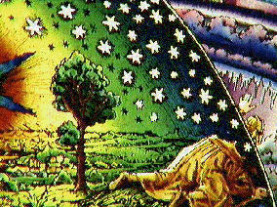

Slika 5: srednjeveško predstavljanje vesolja

Kronološki pregled poznavanja vesolja

Do leta 1600
Od davne zgodovine do začetka 17. stoletja je znano vesolje vsebovalo le 8 teles:

ZEMLJA
SONCE
LUNA
MERKUR
VENERA
MARS
JUPITER
SATURN
in še "pritrjene" zvezde. Te lahko zlahka vidimo brez kakršnih koli optičnih inštrumentov. V Evropi je prevladoval Ptolemejski sistem z Zemljo v središču in z drugimi telesi, ki se okoli Zemlje vrtijo.

17. stoletje
Leta 1610 je Galileo prvi obrnil teleskop na nebo in vesolje je eksplodiralo. Do konca 17. stoletja so odkrili 9 novih teles in Kopernikov heliocentrični sistem so na široko sprejeli. Skupno število znanih teles se je več kot podvojilo na 17:
EVROPA | 1610 | GALILEO
GANIMED | 1610 | GALILEO
IO | 1610 | GALILEO
KALISTO | 1610 | GALILEO
TIRAN | 1655 | HUYGENS
JAPET | 1671 | CASSINI
REA | 1672 | CASSINI
DIONA | 1684 | CASSINI
TENS | 1684 | CASSINI

18. stoletje
Odkritih je bilo samo 5 novih teles (kometi niso všteti), skupno jih je bilo zdaj 22 (vse je odkril William Herschel):
URAN | 1781
OBERON | 1787
TITANIA | 1787
ENCELAD | 1789
MIMAS | 1789

19. stoletje
Število teles v sončnem sistemu se je dramatično povečalo z odkritjem asteroidov (do leta 1899 so jih poznali 464), vendar pa so odkrili samo 9 večjih teles. Število večjih teles se je povzpelo na 31 (skoraj dvakrat več kot v 17. stoletju):
NEPTUN | 1846 | ADAMS LE VERRIER
TRITON | 1846 | LASSELL
HIPERION | 1848 | BOND
ARIEL | 1851 | LASSELL
UMBRIEL | 1851 | LASSELL
FOBOS | 1877 | HALL
DEIMOS | 1877 | HALL
AMALTEA | 1892 | BARNARD
FEBA | 1898 | PICKERINI

Zgodnje 20. stoletje
V prvih treh četrtinah 20. stoletja je bilo odkritih še 13 večjih teles (in na tisoče kometov in asteroidov), tako da je njihovo število naraslo na 43:
HIMALIA | 1904 | PERRINE
ELARA | 1905 | PERRINE
PASIPHAE | 1908 | MELOTTE
SINOPE | 1914 | NICHOLSON
PLUTON | 1930 | TOMBAUGH
CARME | 1938 | NICHOLSON
LYSITHEA | 1938 | NICHOLSON
MIRANDA | 1948 | KUIPER
NERENDA | 1949 | KUIPER
ANANKE | 1951 | NICHOLSON
JANUS | 1966 | DOLLFUS
LEDA | 1974 | KOWAL
MARON | 1978 | CHRISTK

Vesoljska doba
27 novih lun sta odkrili vesoljski vozili Voyager:
ADRASTEA | 1979 | JEWITT
METIS | 1979 | SYNNOTT
THEBE | 1979 | SYNNOTT
EPIMETEJ | 1980 | WALKER
ATLAS | 1980 | TERRILE
KALIPSO | 1980 | PASCU IN OSTALI
HELENE | 1980 | LAQUES IN OSTALI
PANDORA | 1980 | COLLINS IN OSTALI
PROMETEJ | 1980 | COLLINS IN OSTALI
TELESTO | 1980 | REITSEMA IN OSTALI
PUCK | 1985 | VOYAGER 2
BELINDA | 1986 | VOYAGER 2
BIANCA | 1986 | VOYAGER 2
CORDELIA | 1986 | VOYAGER 2
CRESSIDA | 1986 | VOYAGER 2
DESDEMONA | 1986 | VOYAGER 2
JULIET | 1986 | VOYAGER 2
OPHELIA | 1986 | VOYAGER 2
PORTIA | 1986 | VOYAGER 2
ROSALIND | 1986 | VOYAGER 2
DESPINA | 1989 | VOYAGER 2
GALATEA | 1989 | VOYAGER 2
LARISSA | 1989 | VOYAGER 2
NAIAD | 1989 | VOYAGER 2
PROTEUS | 1989 | VOYAGER 2
THALASSA | 1989 | VOYAGER 2
PAN | 1990 | SHOWALTER
CALIBAN | 1997 | GLADMAN IN OSTALI
SYCORAX | 1997 | NICHOLSON IN OSTALI
1986 U 10 | 1999 | KARKOSCHKA IN OSTALI
PROSPERO | 1999 | HOLMAN IN OSTALI
SETEBOS | 1999 | KAVELAARS IN OSTALI
STEPHANO | 1999 | GLADMAN IN OSTALI

Doba kamer CCD
Na desetine novih lun je bilo odkritih v zadnjih letih s pomočjo velikih teleskopov in kamer CCD. Sedaj je znanih več kot 100.

VIRI:
-http://users.volja.net/k4fg0152/devetplanetov
-http://www.astronomija.cjb.net
-http://www.kvarkadabra.net
-RADAR; številka 267
-RADAR; številka 271

